ОТЧЕТ (СПРАВКА)
к заседанию ученого совета архитектурно-строительного факультета
по вопросу:
«Состояние научно-исследовательской работы студентов
на факультете, результаты участия в смотрах конкурсах и олимпиадах»
на архитектурно-строительном факультете 2017-18год.

1.Заслушали и обсудили сообщение ответственной за СНО на архитектурно-строительном факультете ст.преподавателя кафедры архитектуры Могилецкой Н.Н.

2.Документация по НИРС представлена в нескольких пакетах документов – отдельно по каждой кафедре и в общем сводном – по факультету. В журнале представлены документы: преподавательский состав кафедры, и научные сотрудники участвующие в руководстве НИРС, указана индивидуальная тематика НИР; план работы кафедры на текущий учебный год ; план научно-исследовательской работы студентов на текущий уч.год; протоколы заседания научно-исследовательского кружка; представлены данные о публикации научных статей, открытий, изобретений, количество полученных патентов, информация об участии в конференциях и конкурсах.

3.Общее количество преподавателей на факультете – 98 – из них осуществляют научно-исследовательскую работу со студентами – 78;
На факультетах 5 кафедр осуществляют руководство НИРС.
Кафедра архитектуры – ответственная за СНО ст.преподаватель Могилецкая Н.Н.(89184396617) На кафедре 28 сотрудников – 23 из них осуществляют руководство НИРС.
Кафедра оснований и фундаментов – ответственный СНО ст.преподаватель Межаков А.С .(89189980841) На кафедре 20 сотрудников – и 16 из них осуществляют руководство НИРС.
Кафедра начертательной геометрии и графики – ответственная за СНО ст.преподаватель Горячева Е.А. (89284096710) На кафедре 13сотрудников –7 из них осуществляют руководство НИРС.
Кафедра строительных материалов и конструкций – ответственный за СНО ст.преподаватель Леер Д..В.(89183127708) На кафедре 19 сотрудников –17из них осуществляют руководство НИРС.
Кафедра строительного производства - ответственный за СНО ст.преподаватель Нехай Р.Г. (89184669946). На кафедре 18 сотрудников–15из них осуществляют руководство НИРС.
Ответственная за СНО на архитектурно-строительном факультете- Могилецкая Н.Н.(89184396617)

3.На инженерно-строительном и инженерно-архитектурном факультете обучается -632 студента.
- из них выполняющих НИР- 300
- По направление «Промышленное и гражданское строительство» бакалавр – 177 чел.;- из них выполняют НИР 62
- По направление «Промышленное и гражданское строительство» прикладной бакалавриат – 127 чел.; - из них выполняют НИР 45
- Специальность «Уникальные здания» - 163 чел. - из них выполняют НИР 64
- Направление «проектирование зданий» бакалавр – 101 чел.; - из них выполняют НИР 65
- Магистры -64 чел; - из них выполняют НИР 64

4. Конференции, конкурсы, выставки.

4.1 В международном фестивале «Зодчество 2016» приняли участие студенты архитектурно-строительного факультета магистранты 1-го года обучения: Нерот Г. и Афуксениди Я., «Проект интерьера часовни св. Паисия Святогорца», рук. Субботин О.С.

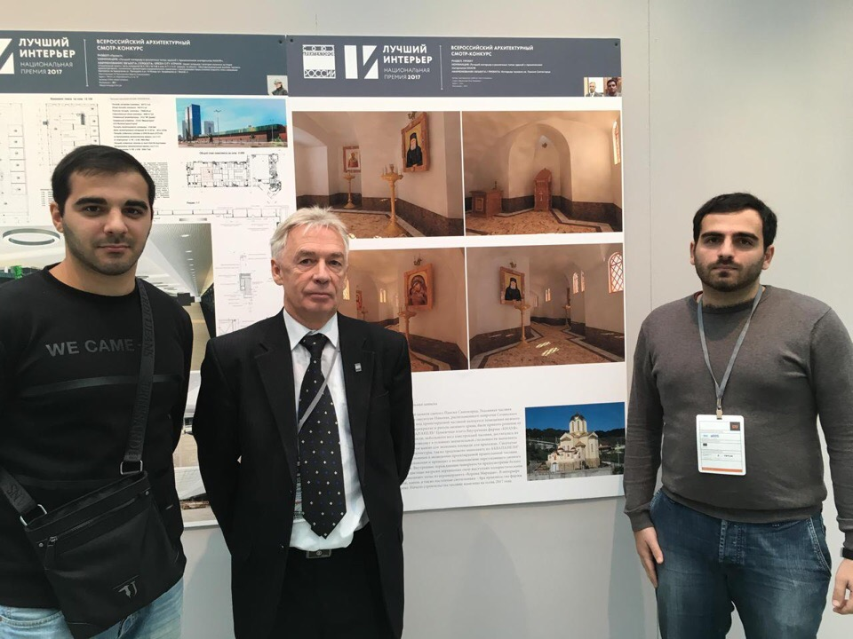
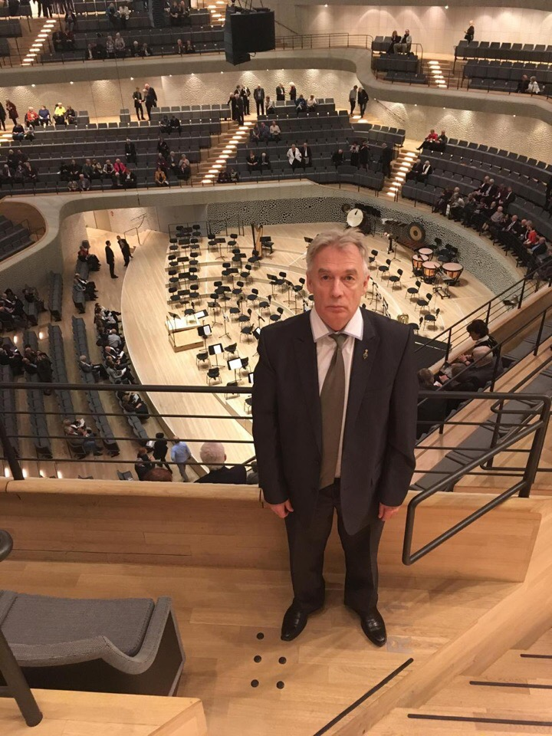
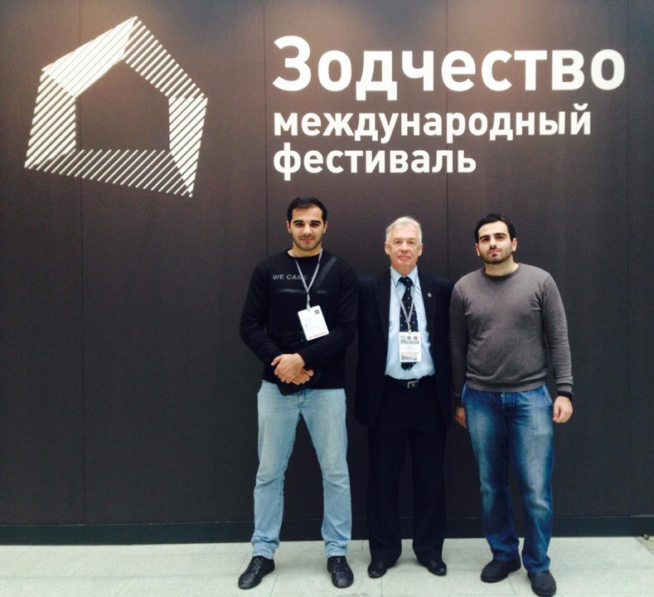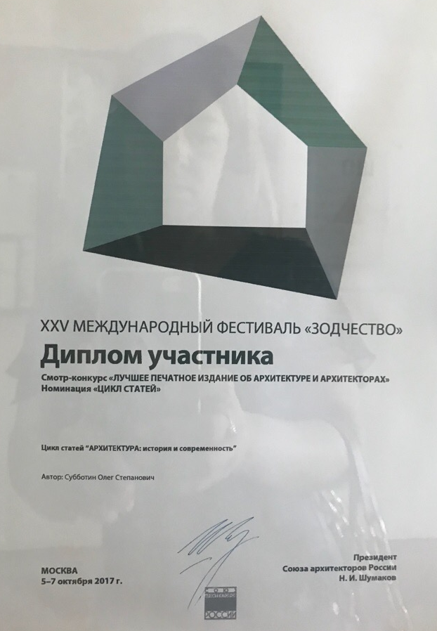

4.2 18.10.17г в 17.00. по адресу ул.Красных Партизан 483, магистранты АСФ Лазарева Алина, Ткач Елена, Зубаченко Юлия приняли участие в диалоговой площадке «Популяризация спрей-арта и граффити-искусства среди молодежи, внедрение культуры стрит-арта во внешний облик города», организованной управлением по делам молодежи администрации г.Краснодара/

4.3 16.12.17г студенты 4 курса направления ПЗ АСФ (Иванова Е.И., ТакахоМ, Пшидаток М., Степаненко Е.) приняли участие в презентации настольной игры и мобильного приложения Krasnodar Distrikt в создании которого принимали участие (в качестве сбора информации по памятникам культурного наследия г.Краснодар и фотофиксацией зданий –памятников архитектуры) презентация состоялась по адресу г.Краснодар ул.Рашпилевская 106, 3 эт. В 15.00ч. В мероприятии приняли участие студенты различных ВУЗов города и заинтересованные граждане.

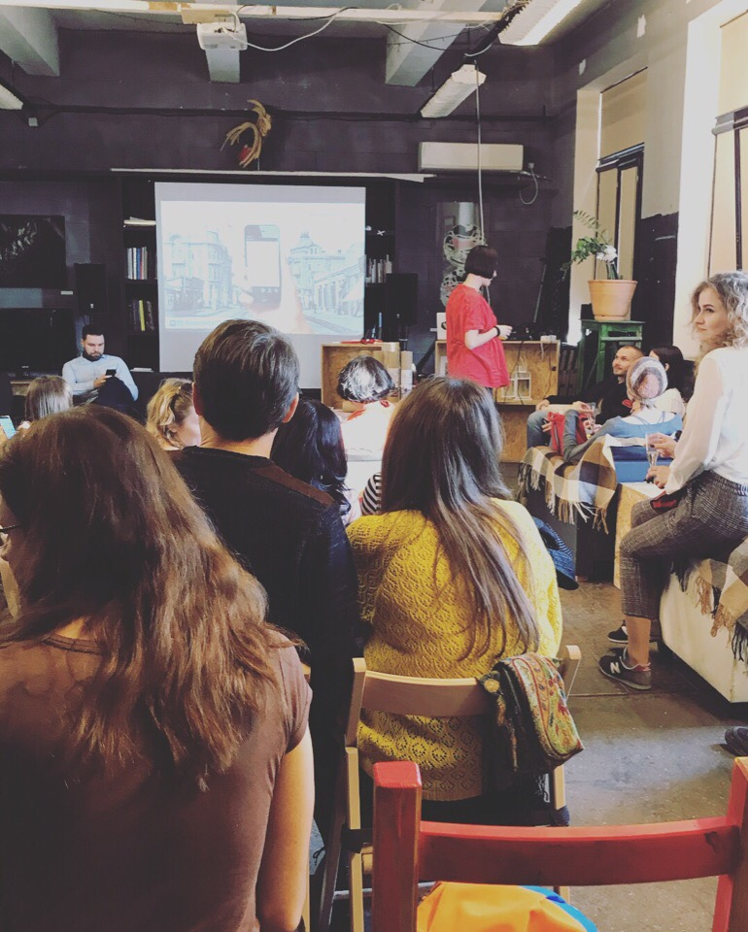

4.4 25.12.17. состоялось награждение благодарственными письмами студентов АСФ депутатом гос.думы Костенко Н.В. за помощь в сборе информации по сохранению культурного наследия города и анализе исторической застройки г.Краснодара.

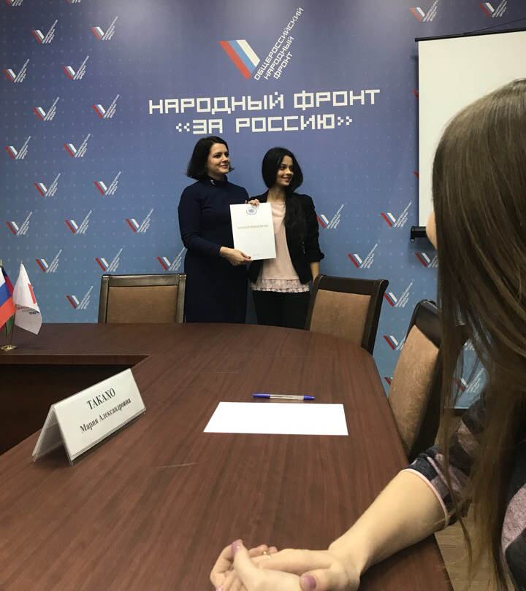
Благодарственные письма получили: ст.преподаватель кафедры архитектуры Могилецкая Н.Н., студенты 4 курса АСФ Иванова Е.И., Такахо M., Степаненко Е.А., Пшидаток М.А.

4.5 ХI Всероссийская конференция молодых ученых, посвященная 95-летию Кубанского ГАУ и 80-летию со дня образования Краснодарского края 29–30 ноября 2017 г.

«Секция строительство и водное хозяйство» 30.11.2017г.
В секции «строительство и водное хозяйство» приняли участие 92 студента, из них 62 студента архитектурно-строительного факультета. 17 человек (согласно протоколу) выступили на конференции

По итогам проведения конференции все статьи были опубликованы в сборнике статей по материалам ХI Всероссийской конференции молодых ученых, посвященной 95-летию Кубанского ГАУ и 80-летию со дня образования Краснодарского края. г. Краснодар КубГАУ научное обеспечение АПК.
Публикации в количестве 62 статей.
4.6 Смотр-конкурс лучших студенческих работ проводился в рамках 28-й Международной архитектурно-строительной выставки YugBuild, международного фестиваля «Дни Архитектуры» - итогового смотра-конкурса архитектурных произведений.
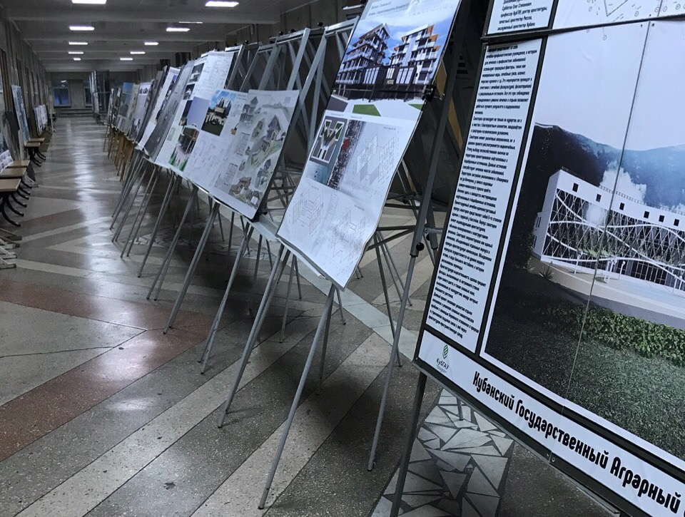
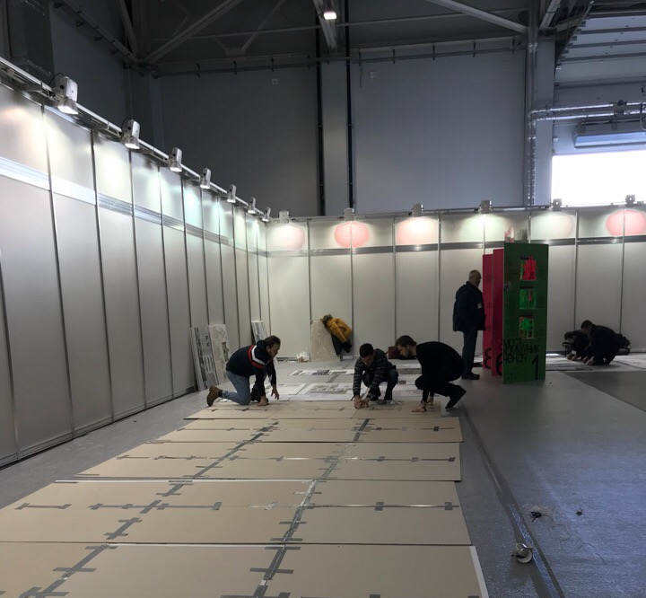
С 16-21 февраля 2018 года состоялся 1 тур смотра студенческих работ (г.Краснодар, ул.Калинина 13, главный корпус 2 этаж).

В 1 туре приняли участие архитектурные школы ЮФО, такие как: Кубанский государственный аграрный университет;

Кубанский государственный университет;

Краснодарский архитектурно-строительный техникум;

Краснодарский Государственный Университет Культуры и Искусств;

Кубанский государственный технологический университет;

Майкопский государственный технологический университет;
На конкурс было представлено работ :
КубГАУ - 42
КГУ – 36
КАСТ -22
КГИК – 8
КГТУ-10
МГТУ -1
Объявление результатов 1 тура (председатель комиссии Мех В.Г) было в ауд.№209 (зал заседания ученого совета) КубГАУ в 15ч.00. во время конференции «Архитектура наследия», посвящённой 75-летию освобождения г.Краснодара от немецко-фашистских захватчиков
С 27 февраля по 2 марта в выставочном центре Экспоград г.Краснодар по ул. Конгрессной, д.1, состоялся заключительный этап смотра конкурса на который были представлены работы от архитектурных школ в количестве:
КубГАУ - 21 (из42)
КГУ – 26 (из36)
КАСТ -5 (из 22)
КГИК – 5 (из8)
МГТУ -1 (из 1)
КГТУ – 2 (из 10)
Площадь, занимаемая студенческими работами 100м².

Результаты участия в конкурсе лучшие студенческие работы международного фестиваля «Дни Архитектуры»:

1. ЗОЛОТОЙ ДИПЛОМ и БРОНЗОВЫЙ КУБ в номинации «Лучшие студенческие работы» категория «Дипломные работы» - «Реновация здания культурного наследия под гостиницу на 100 мест в г.Краснодаре по ул.Северная», Яковенко Виталий Витальевич рук. Таратута В.Д. профессор кафедры архитектуры КубГАУ, Могилецкая Н.Н. ст.преподаватель кафедры архитектуры КубГАУ;

ЗОЛОТОЙ ДИПЛОМ в номинации «Лучшие студенческие работы» категория «Курсовые работы старших курсов» - «Проект интерьера часовнисв.Паисия Святогрца» рук.Субботин О.С.

2. СЕРЕБРЯНЫЙ ДИПЛОМ в номинации «Лучшие студенческие работы» категория «Курсовые работы старших курсов» - «Проект многоэтажного жилого дома в г.Туапсе», Хачатурян Марина Халидовна рук. Надворская Виктория Владимировна, ст.преподаватель кафедры архитектуры КубГАУ;
3. БРОНЗОВЫЙ ДИПЛОМ в номинации «Лучшие студенческие работы» категория «Курсовые работы старших курсов» - «Проект интерьера часовни Святого Паисия Святогорца», Афуксиниди Иван Федорович рук. Субботин Олег Степанович, профессор кафедры архитектуры КубГАУ;
4. БРОНЗОВЫЙ ДИПЛОМ в номинации «Лучшие студенческие работы» категория «Курсовые работы старших курсов» -
«Эскизный проект ресторана на 100 мест», Иванова Елизавета Викторовна , рук.Тарасова Ольга Григорьевна, профессор кафедры архитектуры КубГАУ;
5. СЕРЕБРЯНЫЙ ДИПЛОМ в номинации «Лучшие студенческие работы» категория «Курсовые работы младших курсов» «Проект индивидуального жилого дома на склоне в г.Геленджик» , Максимкина Юлия Сергеевна, рук.Могилецкая Наталья Николаевна, ст.преподаватель кафедры архитектуры КубГАУ;
6. БРОНЗОВЫЙ ДИПЛОМ в номинации «Лучшие студенческие работы» категория «Курсовые работы младших курсов» «Гостиница на 50 мест в г.Анапа», Соломонов Николай Иванович, рук.Могилецкая Наталья Николаевна, ст.преподаватель кафедры архитектуры КубГАУ
7. БРОНЗОВЫЙ ДИПЛОМ в номинации «Лучшие студенческие работы» категория «Курсовые работы младших курсов» «Графическая композиция Софийский собор в Константинополе», Ключко Анна Александровна рук. профессор кафедры архитектуры КубГАУ Шипельский М.И.
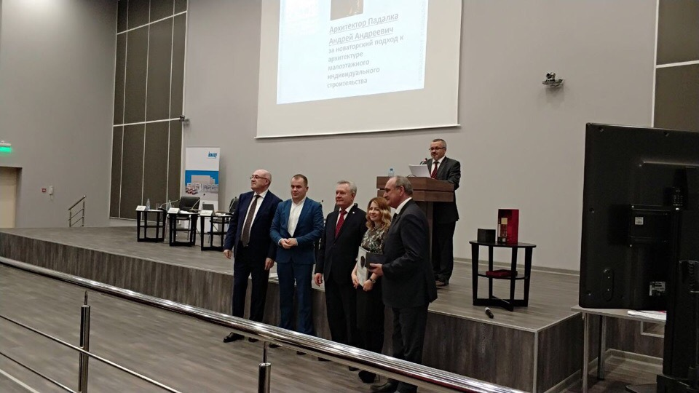
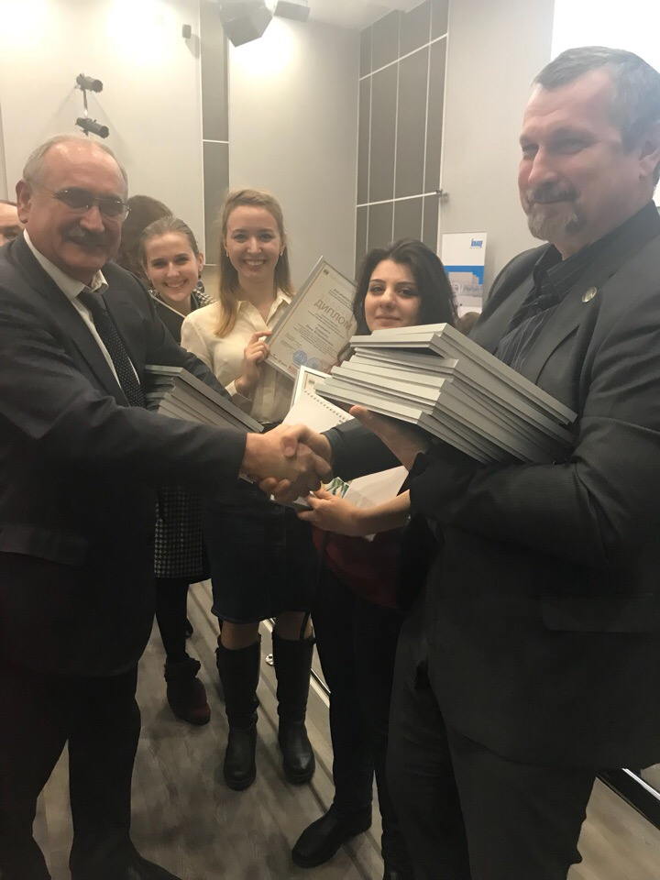
4.7 В рамках дней архитектуры студенты 4 курса АСФ ( Акимов К. Афуксениди И., Иванова Е., Богуславец Е., Такахо М. ) посетили экскурсию на стадион ФК Краснодар, организованную департаментом по архитектуре и градостроительству Краснодарского края.
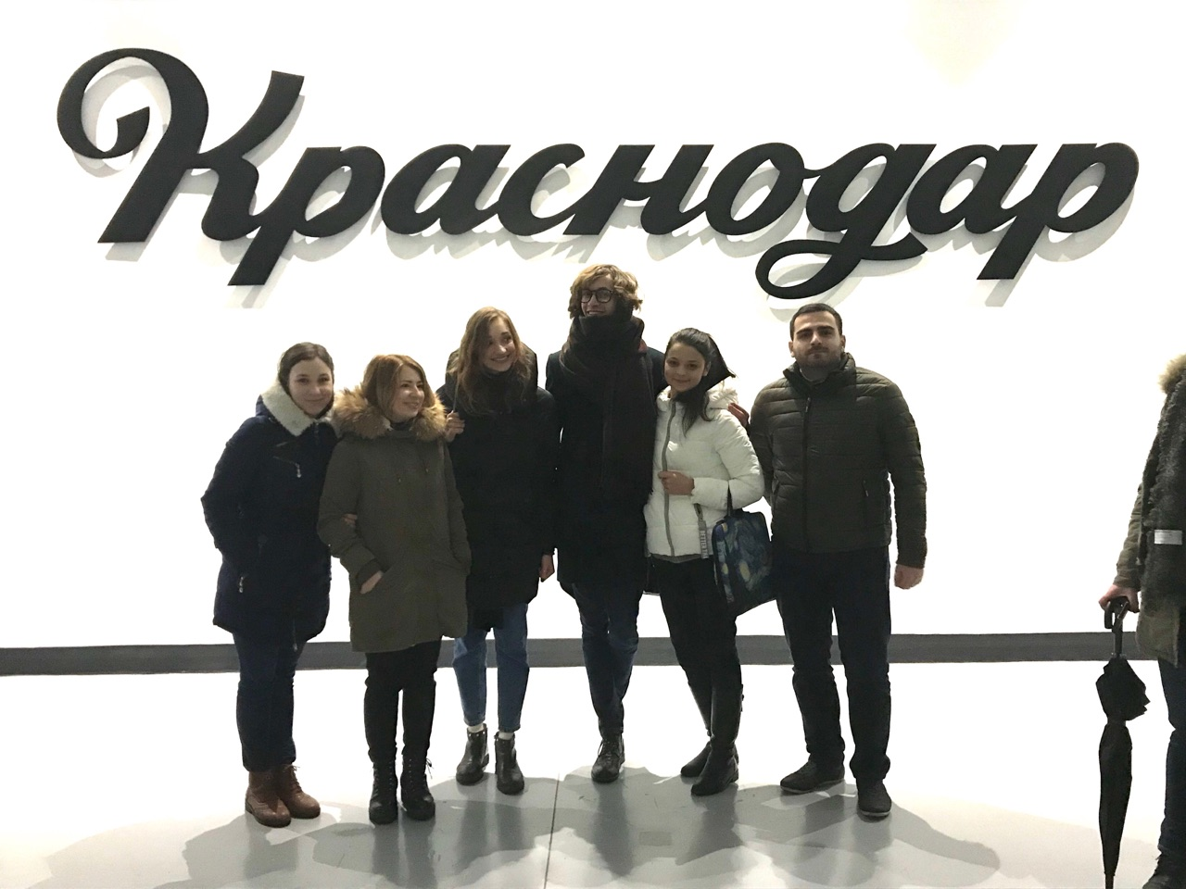
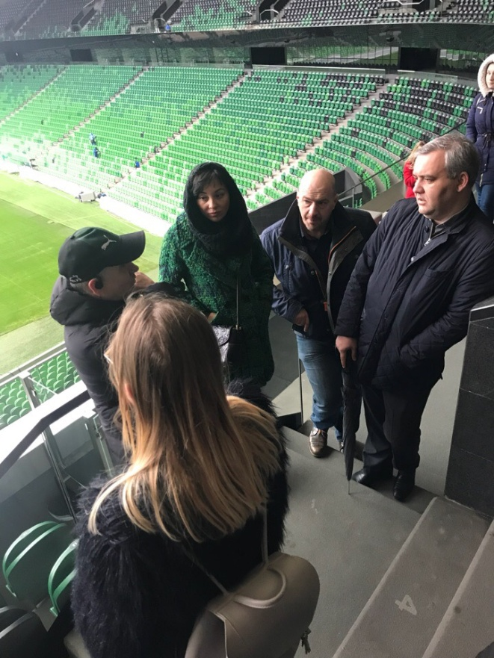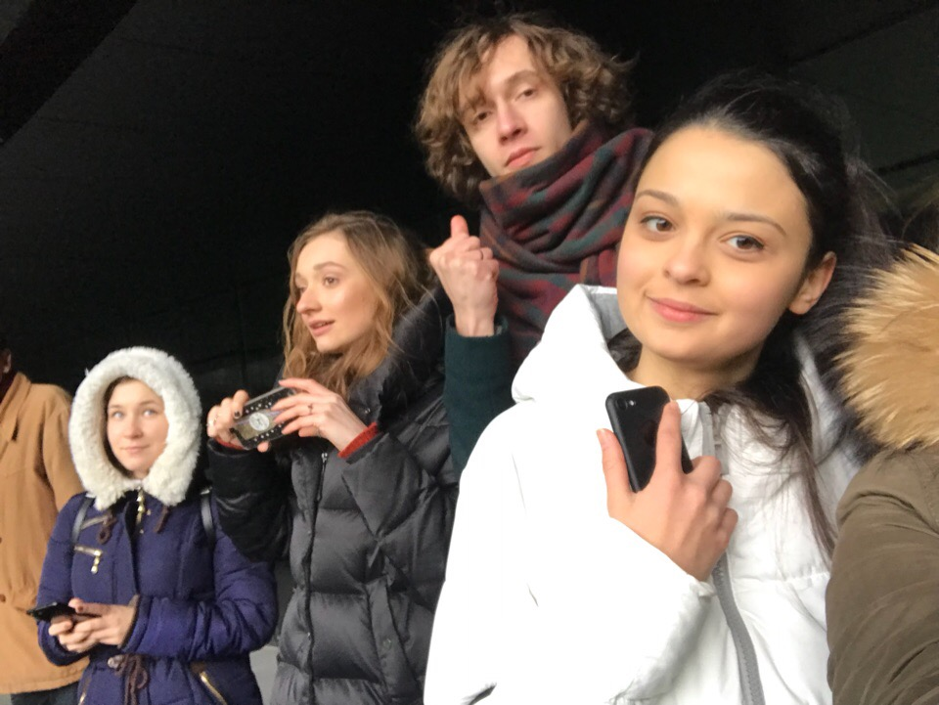
4.8 21.02.17г Пленарная студенческая конференция в рамках Дней Архитектуры «АРХИТЕКТУРА НАСЛЕДИЯ», посвящённая 75-летию освобождения г.Краснодара от немецко-фашистских захватчиков.

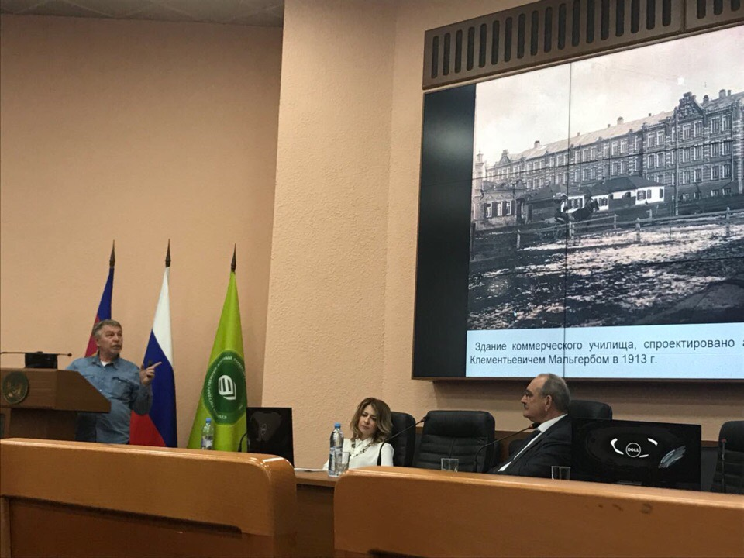
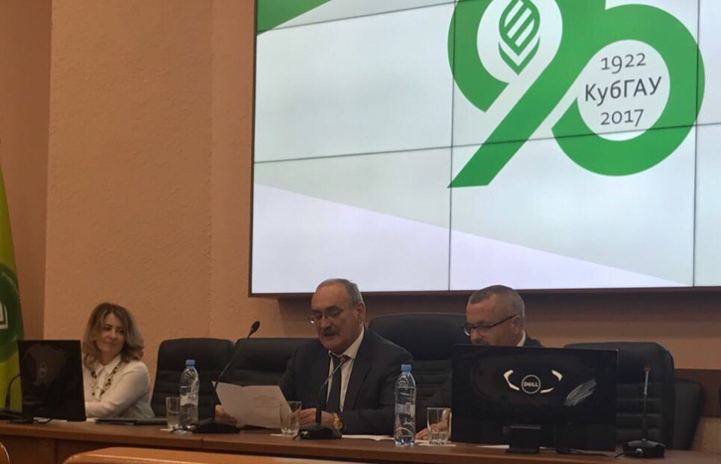
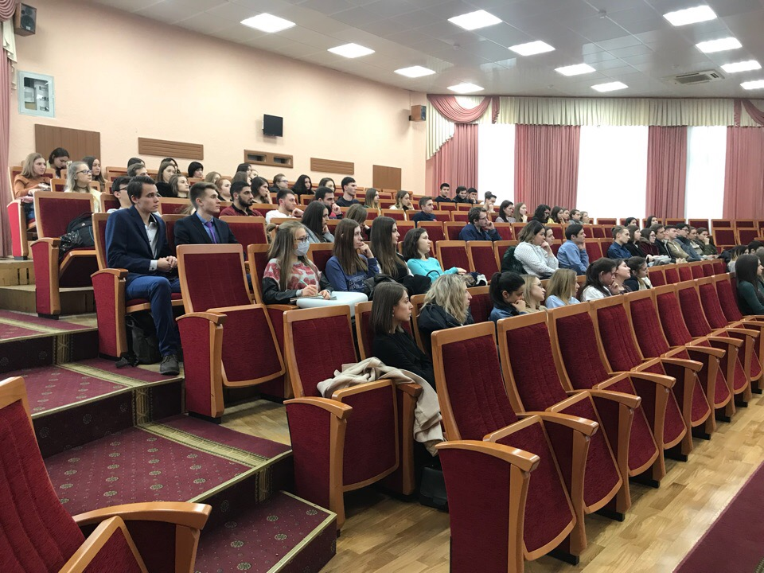
Тематика мероприятия охватывала актуальные вопросы реконструкции городской среды, сохранения исторического облика города, а также формирования благоприятной социокультурной обстановки.
Проведение конференции позволило обменяться опытом в области вопросов сохранения и реставрации архитектурного наследия.
Доклады:
- «Вопросы сохранения исторического облика г.Краснодара и возможные пути решения». Ст.преподаватель кафедры архитектуры КубГАУ Могилецкая Наталья Николаевна

- «Архитектурное наследие г.Краснодара» доцент кафедры архитектуры и градостроительства Кубанского государственного технологического университета Снисаренко Сергей Николаевич;

- «Объемно-пространственная композиция г.Краснодара конца ХIХ-начало ХХвв» ст.преподаватель кафедры архитектуры Кубансккого государственного университета Гайдук Дарья Владимировна

- «Рекомендации о технической эксплуатации, капитальному ремонту, реконструкции архитектурного исторического наследия Республики Адыгея», студенты 3 курса направления подготовки Строительство –Колотий Татьяа, Хатамов Юсуп Майкопский государственный технологический университет;

- «Вариантное проектирование благоустройства городской среды Краснодара» Студенты Краснодарского архитектурно-строительного техникума

- «Вопросы проведения и организации воркшопов, мастер-классов, монтаж тематически актуальных инсталляций студентами профильных учебных заведений» студенты КГУ

Результаты конференции:
Дипломы 1 степени – Могилецкая Н.Н.,
Диплом 2 степени - Гайдук Д.В. Снисаренко С.Н.
Диплом 3 степени – Колотий Татьяа, Хатамов Юсуп

4.9 11.04.2017г. Факультетская научно-практической конференция студентов итогам НИР за 2017г архитектурно-строительного факультета
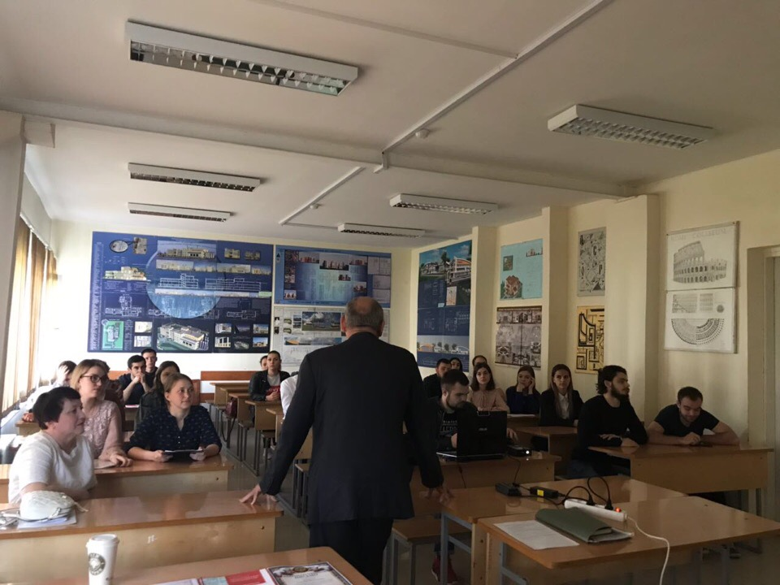
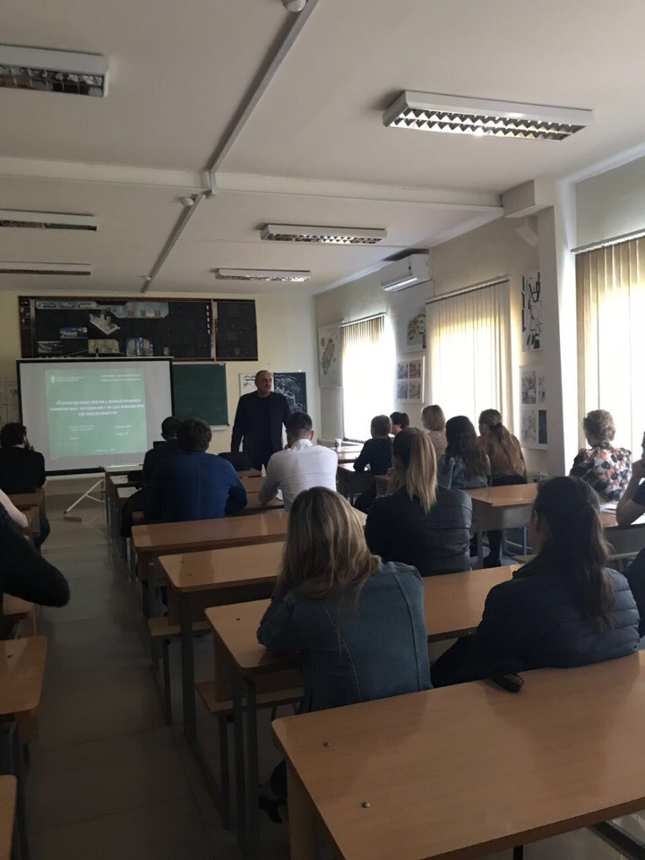
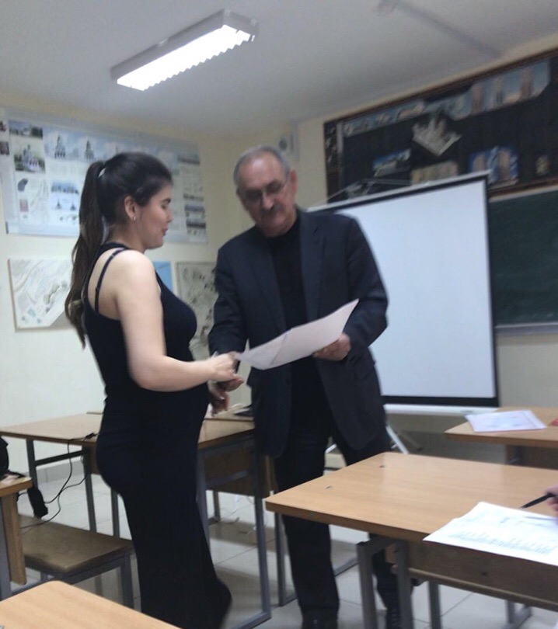
Выступили:
- Енина Анастасия Игоревна, СТ-1742, рук. Рудченко И.И.
Тема доклада: «Реконструкция мостов с использованием композитных материалов с целью повышения грузоподьемности»;

- Портнова Альбина Алексеевна,СТ- 1741 , рук.Тарасова О. Г.

Тема доклада: «Эффективное использование световых экранов, как дополнительное средство свето-цветового восприятия городской среды»;

- Пармаксыз Виолетта Андреевна, УЗ-1731, рук. Братошевская В.В ,
Тема доклада: «Формообразование высотных зданий и сооружений»;

4. Литвинов Владислав Алексеевич, СТ-1742, рук.Межаков А.С.,
Тема доклада: «Оценка эффективности усиления фундаментов и наземных строительных конструкций здания ДЮСШ на этапе его реконструкции»;
5. Каленик Владислав Алексеевич, СТ-1742, рук. Рябухин А.К.,
Тема доклада: «Исследование влияния антропогенных и природных факторов на велечину оползневого давления и устойчивость склона»;

Дипломом 1 степени Енина Анастасия Игоревна

Дипломом 2 степени Портнова Альбина Алексеевна ;
Каленик Владислав Васильевич;

Дипломом 3 степени Пармаксыз Виолетта Андреевна,
Литвинов Владислав Алексеевич;

Всего для публикации в сборник статей по материалам 73-й научно-практической конференции студентов по итогам НИР за 2017 год было подано - 11 статей.
4.10 27-29 марта 2018г. студент АСФ Афуксениди И.Ф. рук.Субботин Олег Степанович посетили обучающую эксурсию на заводе КНАУФ в г.Гамбург Германия, за работу «Интерьер часовни св. Паисия Святогорца» в номинации лучший интерьер в различных типах зданий с применением материалов КНАУФ.
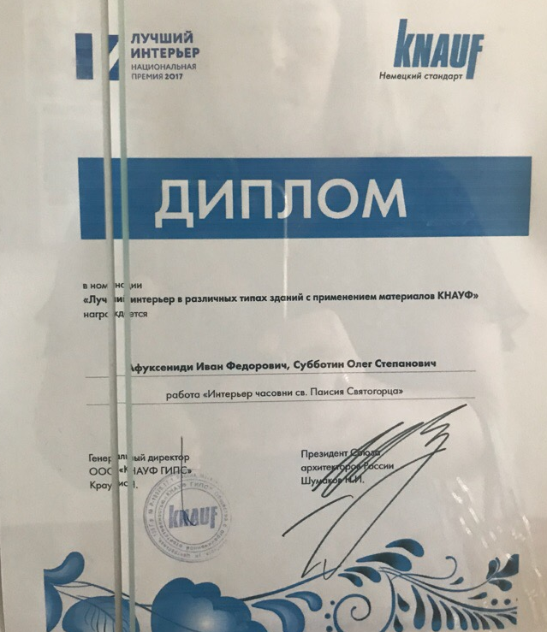
4.11 05 апреля 2018 года ст. преподавателем кафедры начертательной геометрии и графики Горячевой Е.А. была организованна и проведена олимпиада по инженерной графике среди студентов 1 курса архитектурно-строительного факультета. факультета энергетики факультета гидромелиорации
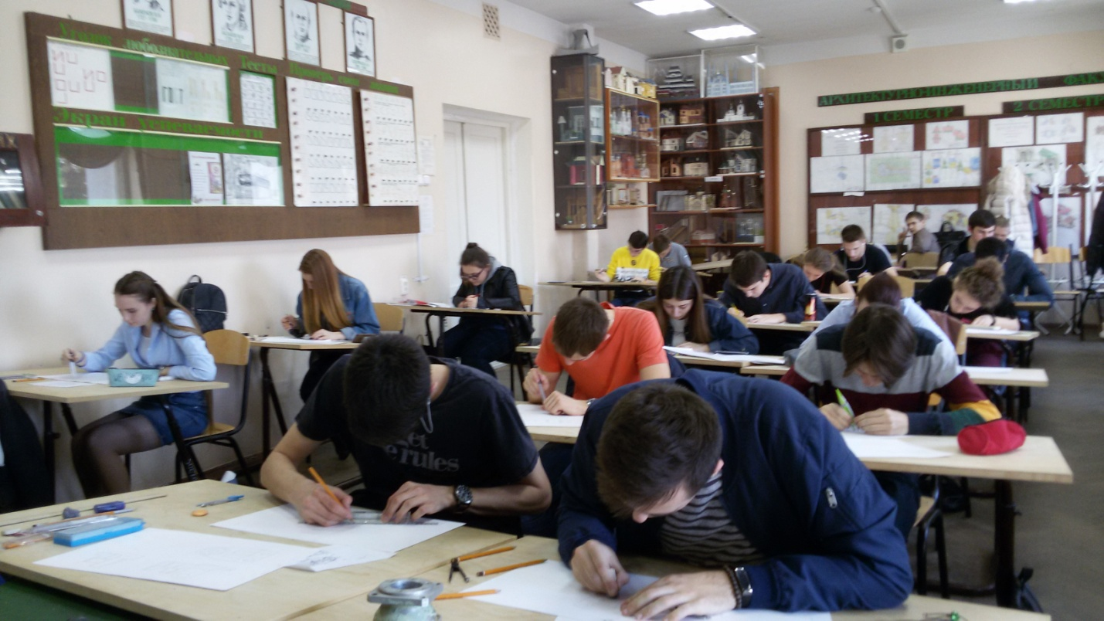
По результатам проверки работ комиссией кафедры НГиГ
I место присуждено
студенту группы СТ-1722 Чотчаеву Азамату
II место присуждено
студенту группы СТ-1721 Талиманчук Валерий
III место присуждено
студенту группы СТ-1722 Ковынкину Виктору
Победителям олимпиады вручены грамоты
4.12 12-16 апреля г.Ростов-на-Дону ХIV ежегодная молодежная научная конференция молодых ученых в интересах развития юга России
Коваленко В.С. , Коломиец Н.С. доклад уплотнение глинистого грунта циклически изменяющейся нагрузкой.
4.13 18-22 апреля в г.Воронеж. Первая Всероссийская олимпиада студентов по специальности 08.05.01 «Строительство уникальных зданий и сооружений» по специализации «Строительство высотных и большепролетных зданий и сооружений». Диплом участника Лучший в номинации «Архитектура» получила студентка 6 курса спец.УЗ КубГАУ Яковлева Марта,
Диплом участника студент 6 курса УЗ КубГАУ Скоряков Александр Андреевич, Бортова Ольга Евгеньевна. Сопровождающий Блягоз Алик Мосович.
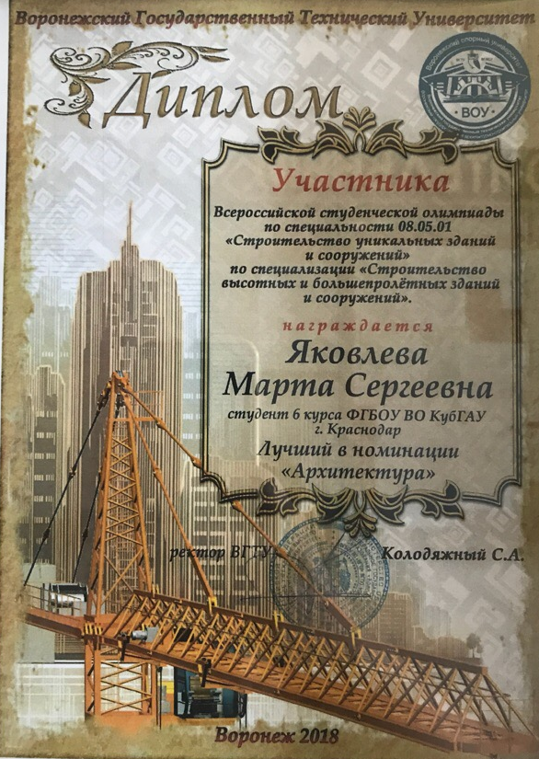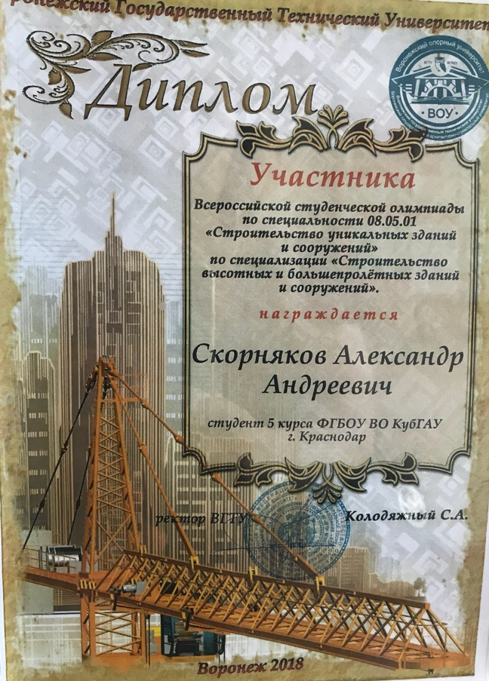
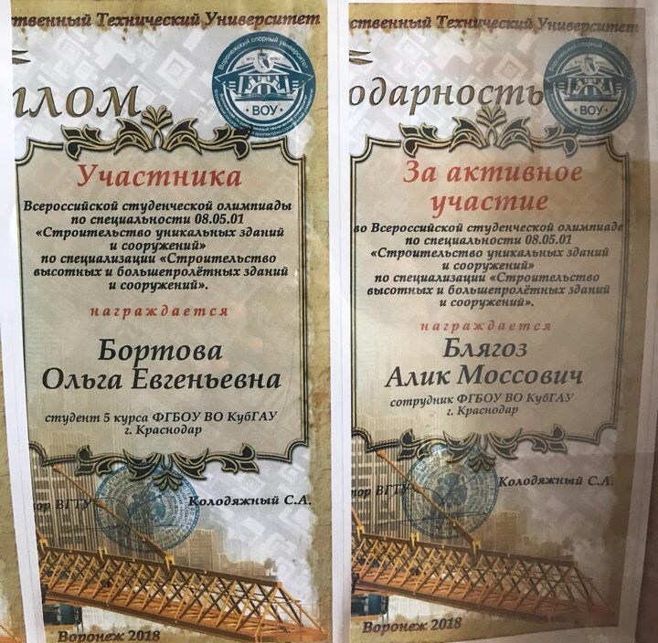
4.14 27-28 марта 2018г. Студенты 4 курса АСФ напраления ПЗ приняли участие в образовательной программе «Город в деталях» в культурном центре Типография, в количестве 11 чел.
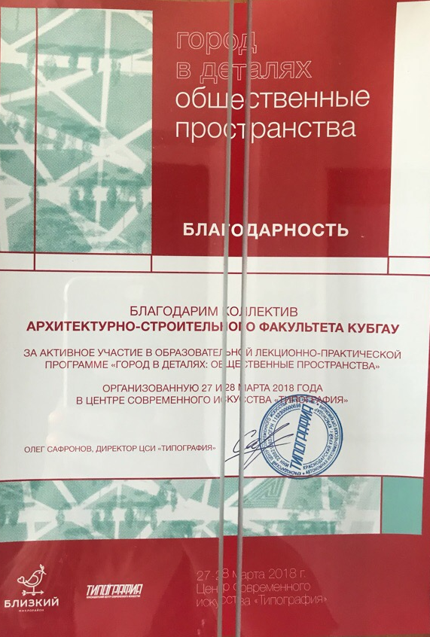
4.15 Презентация эскизных проектов прошла в Музее боевой славы благоустройства территории вблизи подводной лодки парка 30-летия Победы в г. Краснодаре студентами 4 курса АСФ направления ПЗ. Презентация прошла в Музее боевой славы парка30-летия Победы. На презентации присутствовали депутаты гордумы, ветераны морфлота, телевидение.
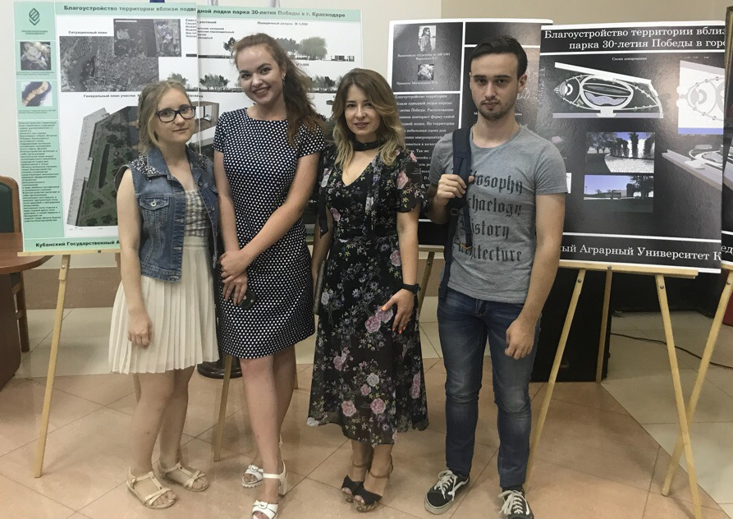
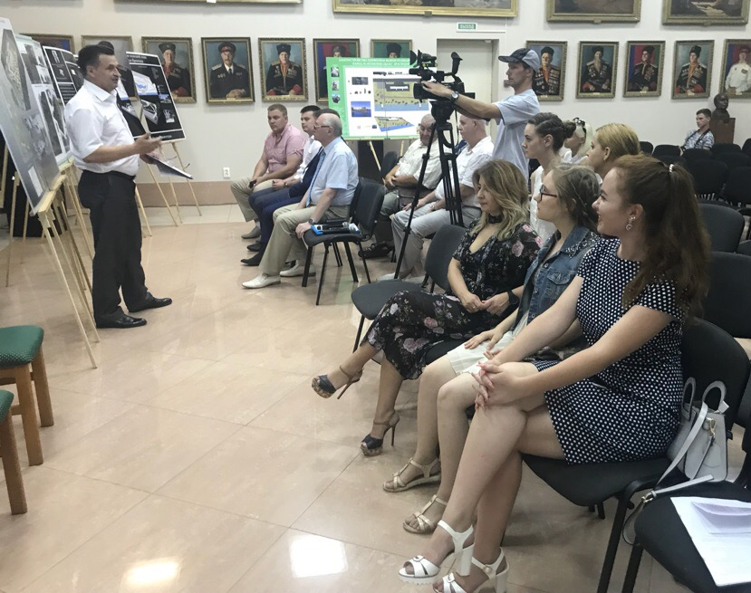

4.16 27.06.18. Студенты АСФ направления ПЗ приняли участие в стратегической сессии «Сессия дизайн-мышления по созданию регионального центра компетенций по вопросам городской среды Краснодарского края» которая состоялась в гл корпусе КубГАУ. Присутствовали студенты профильных ВУЗов Краснодара, представители департамента Красевой архитектуры, модератор -директор центра компетенций по вопросам городской среды Минстроя России Олег Валериевич Зоря.
Воркшоп по созданию регионального центра компетенций.
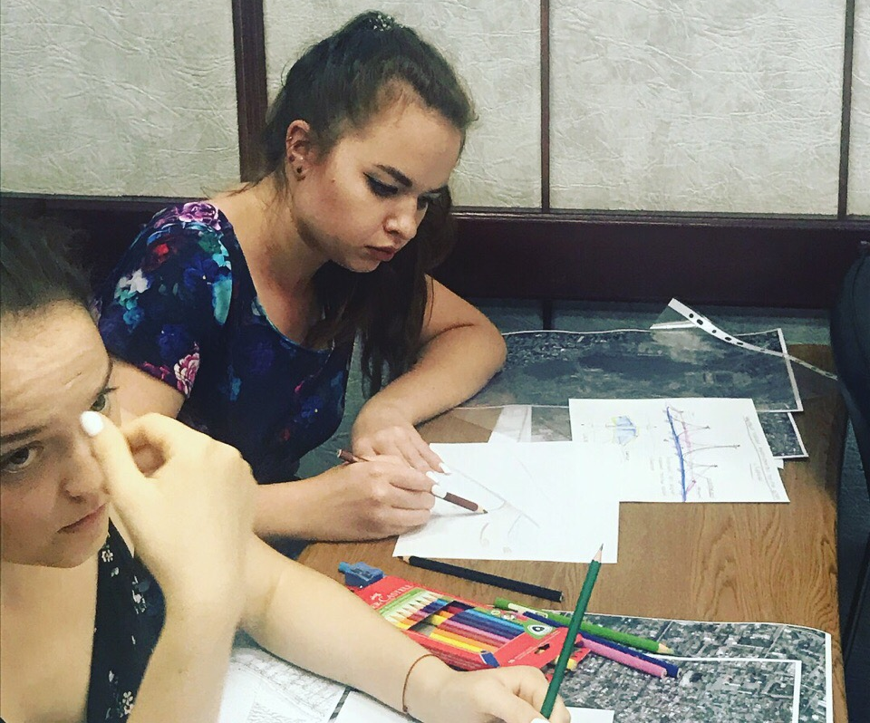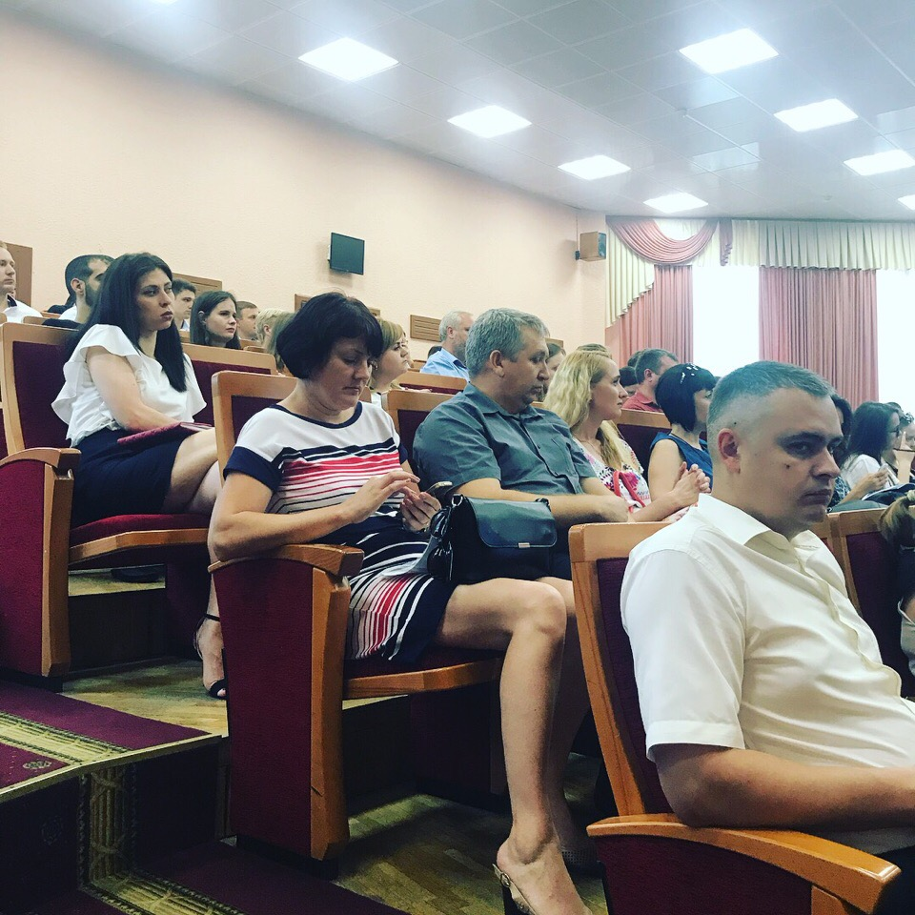
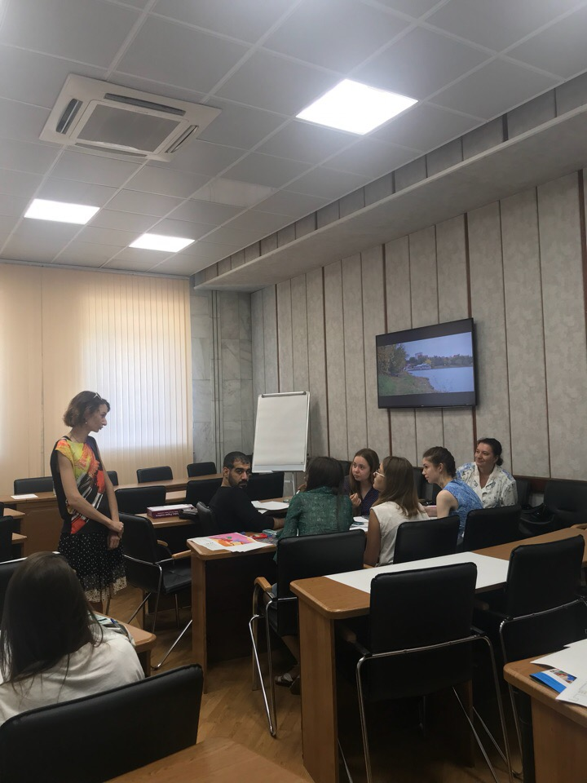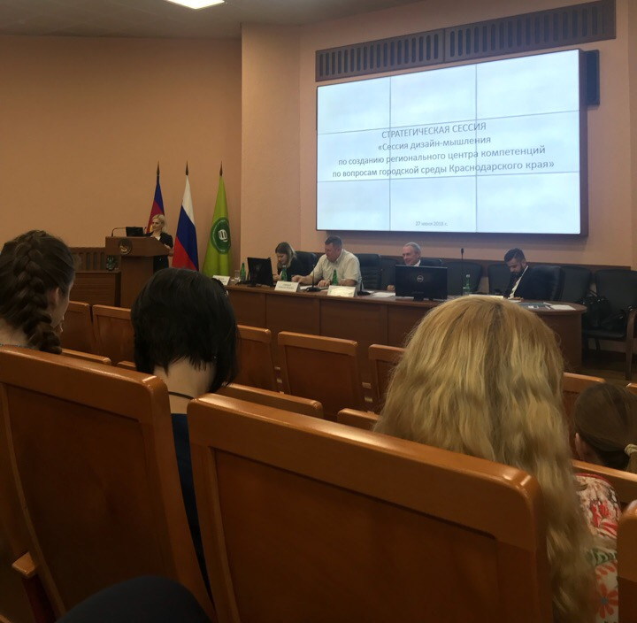
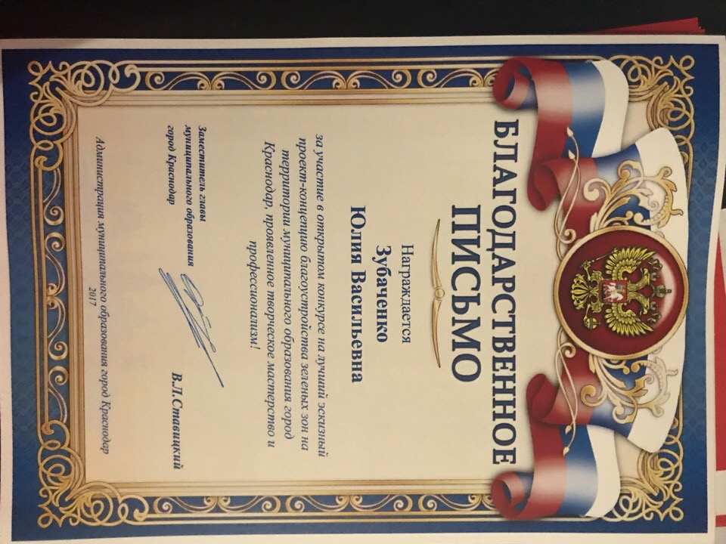
4.17 За участие в открытом конкурсе на лучший эскизный проект-концепцию благоустройства зеленых зон на территории муниципального образования г. Краснодар, за проявленное творческое мастерство и профессионализм получили благодарственные письма студенты АСФ: Яковенко В.В., Зубаченко Ю., Дацко Ю, Самохвалова А, Боджолян Э, Васильева Е.

5. Результаты работы СНО на инженерно-архитектурном инженерно-строительном факультете 2017-18 уч. Год
Участие в ХI Всероссийской конференции молодых ученых, посвященной 95-летию Кубанского ГАУ и 80-летию со дня образования Краснодарского края 29–30 ноября 2017 г.
из них:
Смик - 14
СП – 11
ОиФ - 16
Каф арх. -16
Участие в факультетской конференции:
Арх -1
СМИК -1
СП -1
ОиФ -1
Публикации по итогам 73 научно-практической конференции студентов по итогам НИР за 2017г: 11
СМиК - 1
СП – 1
Каф.арх – 9
Публикации в сборнике студенчество и наука -5 (арх)
Дипломы за участие в «Днях архитектуры»
Золотой диплом –2 (АИ)
Сребрянный диплом – 2 (АИ)
Бронзовый диплом – 4(АИ)
Бронзовый куб- 1
Диплом участника смотра-конкурса и за оригинальное архитектурное решение – 57 (АИ)
Дипломы в г.Воронеж на всероссийской студенческой олимпиаде по УЗ
3-Диплома участника
5 Дипломов участников ПГС на олимпиаде в Воронеже
5 Благодарностей от депутата госдумы Костенко Н.В.
5 благодарственных писем от администрации МО г.Краснодар
3 Диплома 1 степени от администрации города Краснодар за победу в разработке эскизного проекта благоустройства «сквера Лазурный»
Участники олимпиады по НГиГ
ПГС-45
ПЗ-23
Мультимедийные разработки
КНГиГ -11
Стипендия главы города- 1 (студент ПЗ) Студенты архитектурно-строительного факультета., Яковенко В.В., ( премия за заслуги в благоустройство территорий г.Краснодара),
Выступление на ТВ 2 студента АИ, ст.преподаватель каф. Арх. Могилецкая Н.Н.
Дипломы за участие в олимпиаде по начертательной геометрии и графики
1диплома 1 степени
1 диплома 2 степени
1 диплом 3 степени
42 студента принимали участие в работах гос финансирования на КНГиГ
9 чел участвовали в разработке методфонда на КНГиГ
Количество научных студенческих работ, представленных на конкурсы 2017-18 уч.г:
- внутривузовские 85
- краевые 5
- всероссийские 42

Количество статей, опубликованных студентами в 2017-2018 учебном году в различных печатных изданиях -7
Из них СП- , СМиК -, КНГиГ- -, АРХ -, ОИФ-
Количество студентов принявших участие в научных студенческих конференциях с докладами в 2017-2018 уч.году- 10 ( конференция молодых ученых, 5 - факультетская студенческая конференция по итогам НИР за 2017г, 1конференция в рамках «Дни архитектуры»)
Грамоты за участие в факультетской конференции -5
Предметные олимпиады проводились количество студентов принявших в них участие в 2017-2018 уч.году- 68 (олимпиады по начертательной геометрии и графике, БЖД)
Количество студентов выступающих с докладами в других вузах на конференциях и олимпиадах в 2017-2018 уч.году- 2
Количество студентов принявших участие в выполнении хоздоговорных работ в 2017-2018 уч.г – 2 (арх),

Количество наград
Дипломов 8- призовых,
62 дипломов участников,
5 – почетных грамоты
Сертификатов 42
Патентов -11
Свидетельств раб. Профессии -26 + (худ.оформитель, кнауф, технониколь)
Благодарственных писем 10

6. Ученый совет постановляет:
- сообщение Могилецкой Н.Н. считать заслушанным;
- информацию о состояние научно-исследовательской работы студентов
на факультете, результаты участия в смотрах конкурсах и олимпиадах»
на инженерно-строительном, инженерно-архитектурном факультетах за 2017-18год. принять к сведению;

Ответственная за СНО
на архитектурно-
строительном факультете Н.Н. Могилецкая

